新竹縣田寮國民小學100年度性別平等委員會第一次會議紀錄
- 日期：100年06月29日
- 地點：本校辦公室
- 主席：陳玲玉校長
- 出席人員：陳桂勤、黃建順、陳秋秀、彭瑞菊、張素禎、林莉婷、何淑靜、邱義相、江美玲、鄭春田、張仁宗、彭素娟、劉育妃、陳泂翰
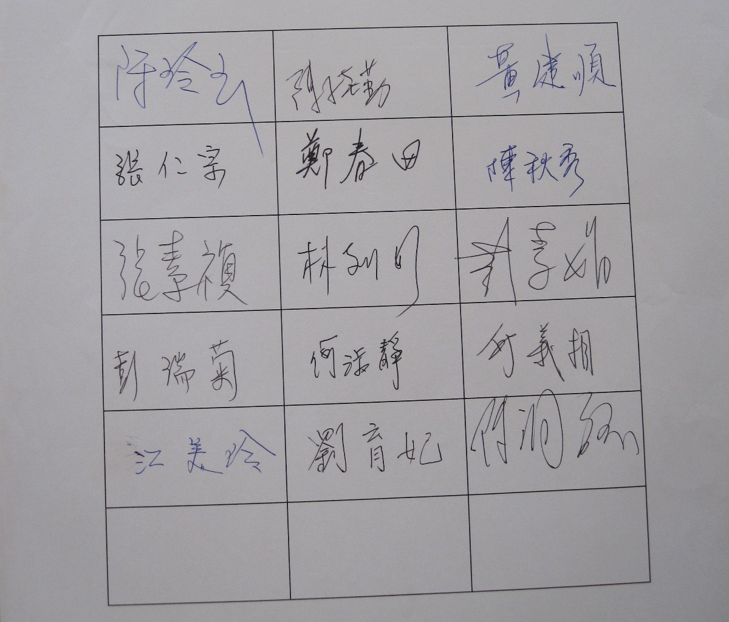
- 會議內容與決議：
  - 100年度友善校園性別平等教育議題活動進行方式討論。
1.依100友善校園計畫：規劃「正向思考」與「性別平等」二項子計畫，加強規劃實施。
  - 本學期規劃學生宣導活動，除融入各領域課程外，週主題宣導仍應規劃並積極落實，除此之外，保健室江老師健康衛生講座活動亦應配合辦理，可規劃高年級學生「性教育」相關知識宣導活動。
- 會議相片：
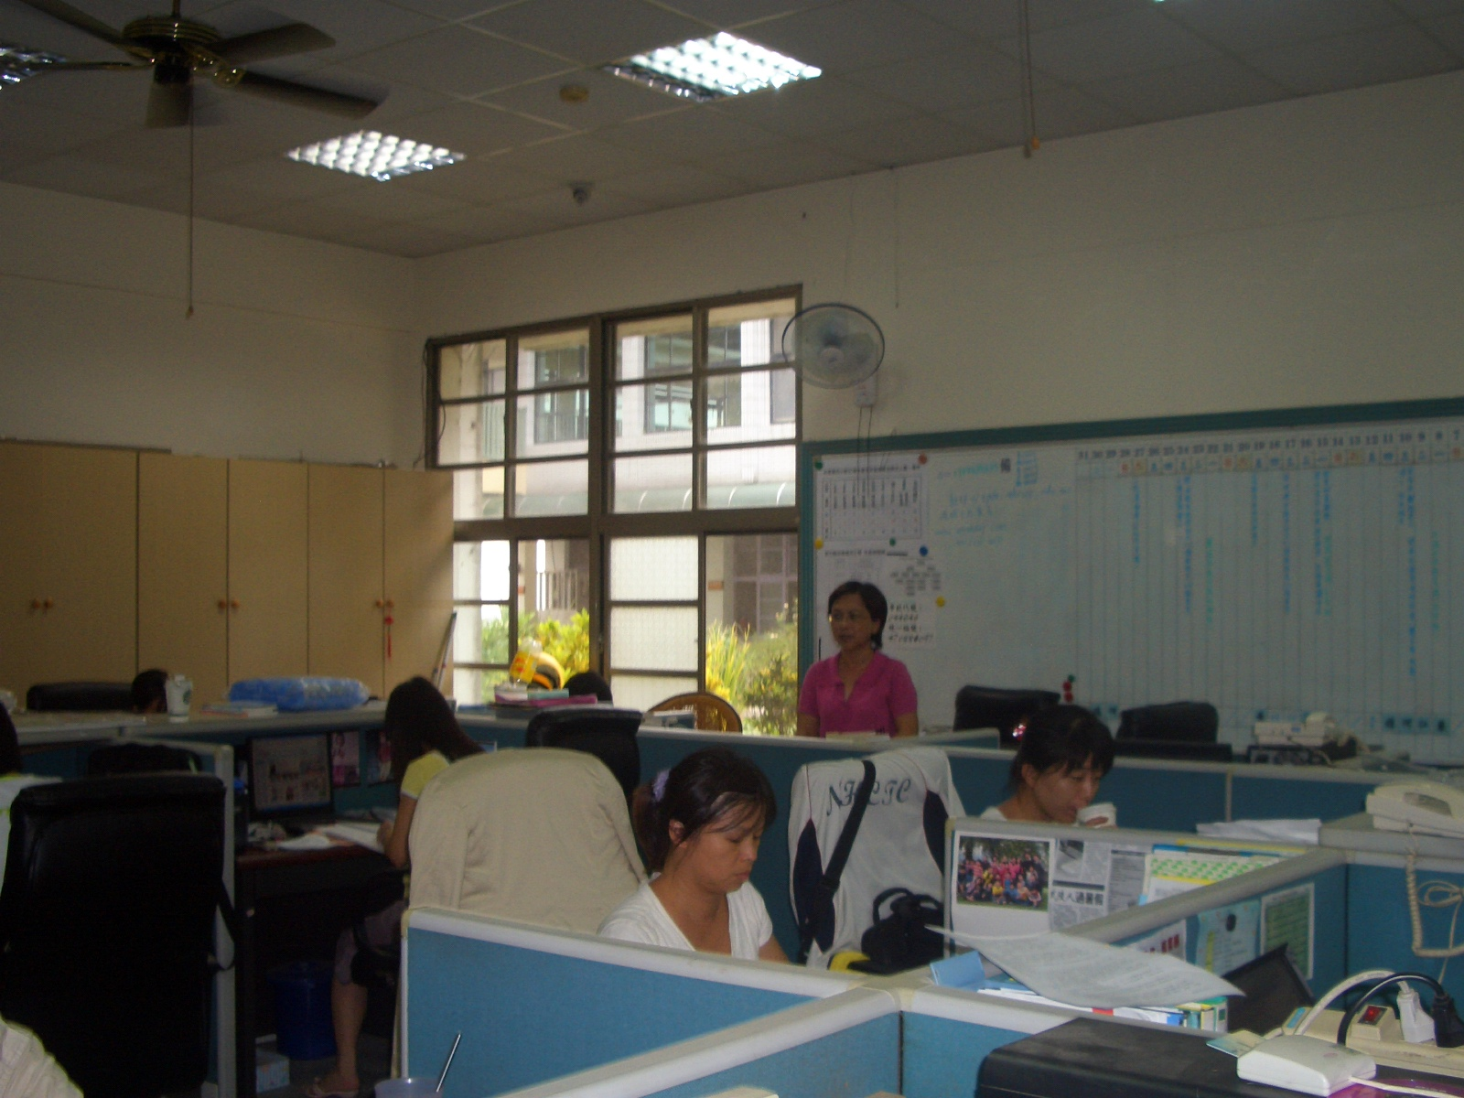
說明：陳校長針對性平教育議題，強調應落實於課程及學生日常生活教育中，並積極鼓勵教師落實。
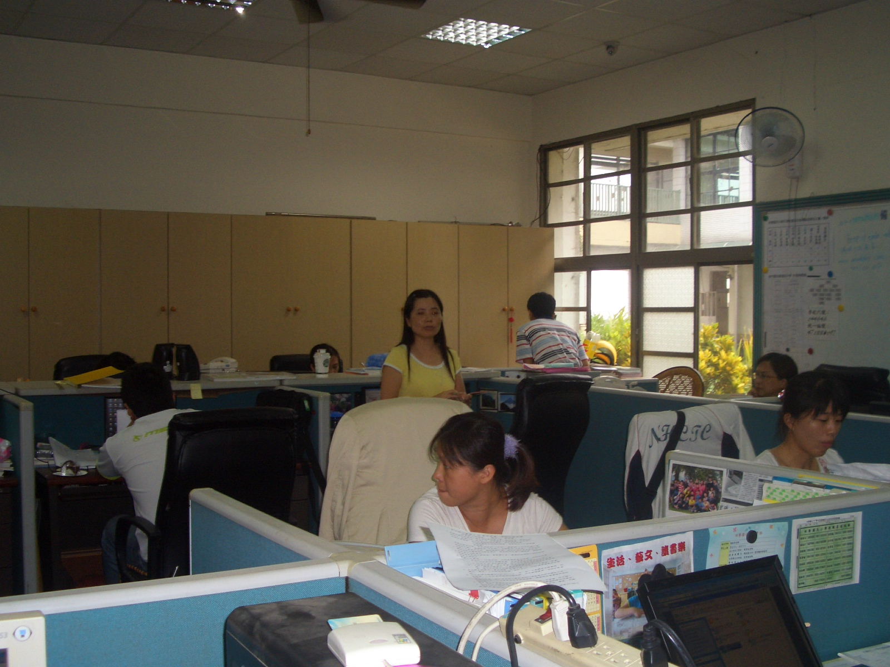
說明：教師專注研讀相關資料並提出相關問題，雙向分享。

